# 下载

下载地址：http://www.rabbitmq.com/download.html

# windows下安装

## 安装Erlang

下载：<http://www.erlang.org/download/otp_win64_17.3.exe>

安装：

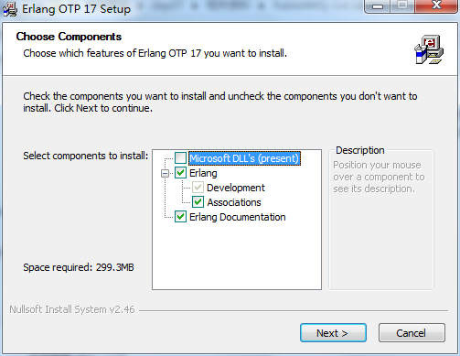

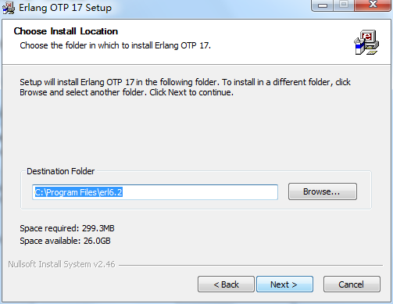

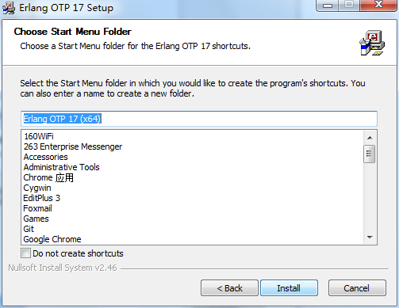

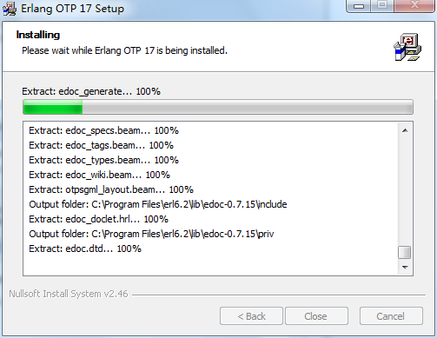

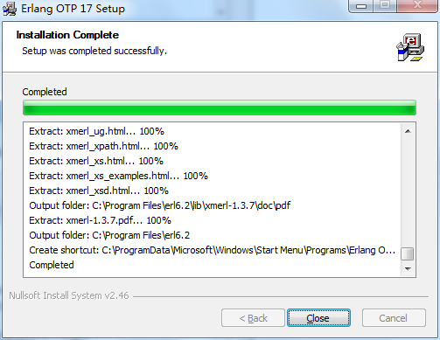

安装完成。

## 安装RabbitMQ

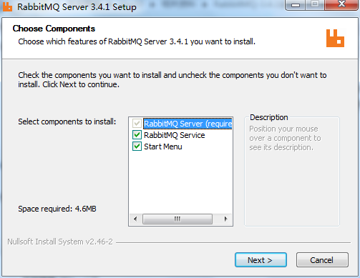

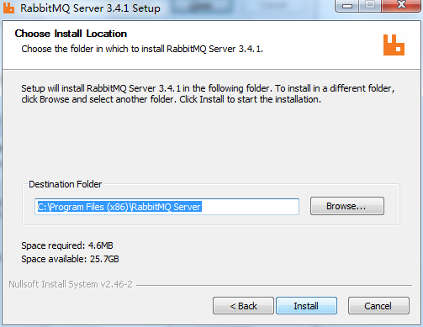

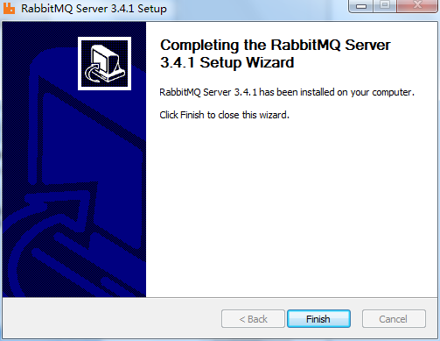

安装完成。

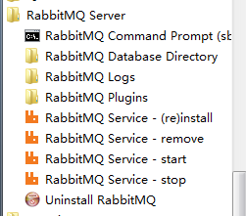

启动、停止、重新安装等。

## 启用管理工具

1. 点击
2. 输入命令：

rabbitmq-plugins enable rabbitmq_management  
  
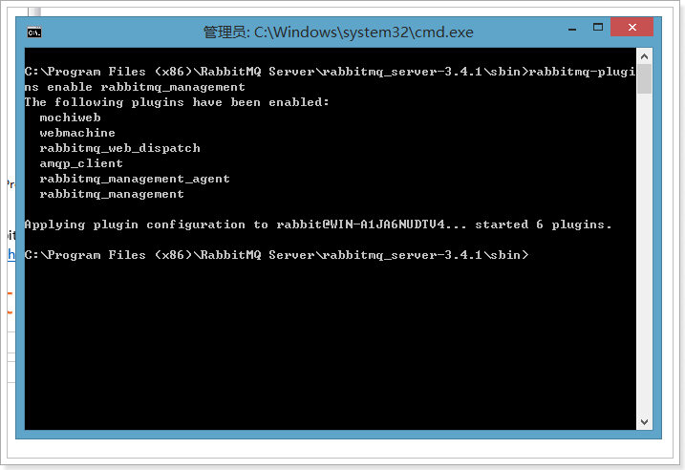

1. 在浏览器中输入地址查看：<http://127.0.0.1:15672/>

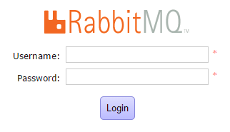

1. 使用默认账号登录：guest/ guest

# Linux下安装

## 安装Erlang

### 添加yum支持

cd /usr/local/src/

mkdir rabbitmq

cd rabbitmq

wget <http://packages.erlang-solutions.com/erlang-solutions-1.0-1.noarch.rpm>

rpm -Uvh erlang-solutions-1.0-1.noarch.rpm

rpm --import <http://packages.erlang-solutions.com/rpm/erlang_solutions.asc>

sudo yum install erlang

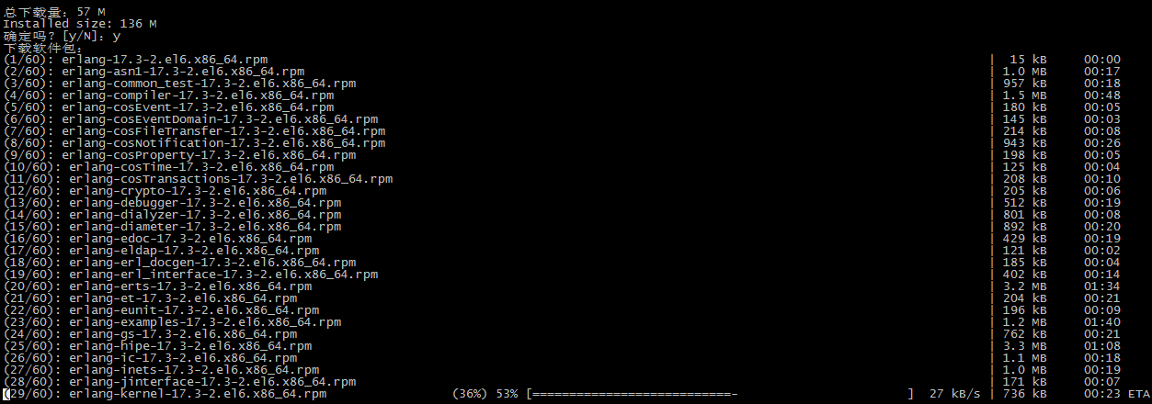

## 安装RabbitMQ

上传rabbitmq-server-3.4.1-1.noarch.rpm文件到/usr/local/src/rabbitmq/

安装：

rpm -ivh rabbitmq-server-3.4.1-1.noarch.rpm

### 启动、停止

service rabbitmq-server start

service rabbitmq-server stop

service rabbitmq-server restart

### 设置开机启动

chkconfig rabbitmq-server on

### 设置配置文件

cd /etc/rabbitmq

cp /usr/share/doc/rabbitmq-server-3.4.1/rabbitmq.config.example /etc/rabbitmq/

mv rabbitmq.config.example rabbitmq.config

### 开启用户远程访问

vi /etc/rabbitmq/rabbitmq.config

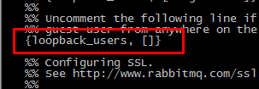

**注意要去掉后面的逗号。**

### 开启web界面管理工具

rabbitmq-plugins enable rabbitmq_management

service rabbitmq-server restart

### 防火墙开放15672端口

/sbin/iptables -I INPUT -p tcp --dport 15672 -j ACCEPT

/etc/rc.d/init.d/iptables save

# 添加用户

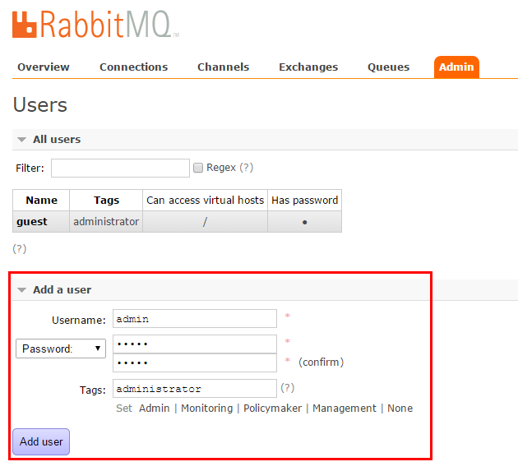

## 用户角色

1. 超级管理员(administrator)

可登陆管理控制台，可查看所有的信息，并且可以对用户，策略(policy)进行操作。

1. 监控者(monitoring)

可登陆管理控制台，同时可以查看rabbitmq节点的相关信息(进程数，内存使用情况，磁盘使用情况等)

1. 策略制定者(policymaker)

可登陆管理控制台, 同时可以对policy进行管理。但无法查看节点的相关信息(上图红框标识的部分)。

1. 普通管理者(management)

仅可登陆管理控制台，无法看到节点信息，也无法对策略进行管理。

1. 其他

无法登陆管理控制台，通常就是普通的生产者和消费者。

## 创建Virtual Hosts

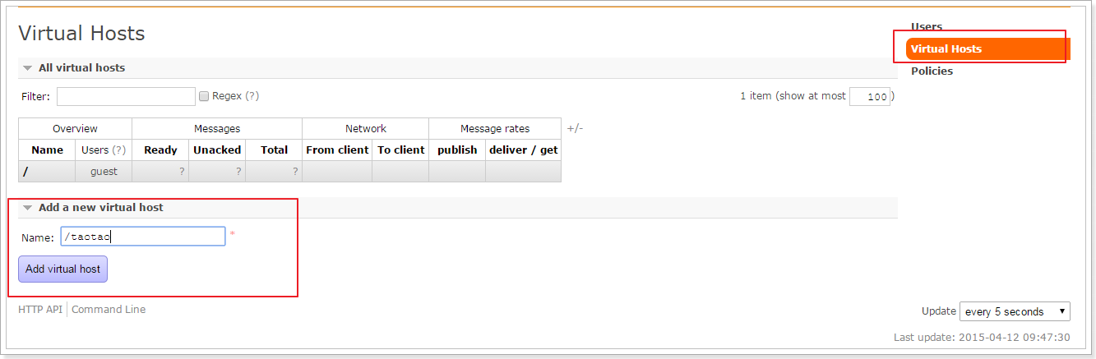

设置权限：

